**教 学 工 作 简 报**

2015-2016学年 第42期（总第229期）

河南省工业学校教务处督导办 2016年4月11日

**我校2016年优质课教学评选活动圆满结束**

为迎接省教育厅优质课教学评选活动，我校教务处认真组织三系一部动员广大教师积极参与优质课教学评选活动，并以本次优质课评选为契机，把优质课评选作为进一步激励广大教师爱岗敬业、探索职业教育教学规律、改进职业教育教学方法、提高职业教育教学质量的重要教学活动。

教务处组织成立了由我校部分教学专家组成的评审组，评审组坚持公开、公平、公正的原则，严格遵守评选和推荐程序。通过专家组随堂听课、评课、量化打分，最终基础部的玉旖旎、建筑与艺术系的张艳斌、经管系的刘佳凝等3位教师荣获我校优质课评选一等奖，姚卫敏等7位教师荣获二等奖（获奖名单见附件）。

本次比赛活动是我校优质课历史上一次高水平的教学竞技，参赛教师准备充分，备战积极，竞赛具有以下特点：

1、参赛教师均进行了精心准备，授课水平普遍较高，展示了参评教师深厚的学科基础、扎实的教学基本功和较高的教学水平。参赛教师均能使用普通话教学，课堂组织严谨，结构合理，授课思路清晰、流畅，逻辑严密，层次分明，重难点突出，讲授准确、细致，注重启发学生，有一定的课堂应变能力，有较强的课堂驾驭能力，课堂效果良好。

2、关注课堂上的学生活动，贯彻以学生为本的思想，体现了职业教育课程改革的教学理念和基本要求。多位教师的课堂教学以学生自主学习、探究、交流与合作为主，教师进行科学的引导，并对学生的学习过程进行积极的评价；有的教师课堂上放手让学生动手实践，在体验中引导学生学习知识，体现职业教育特点和特色，收到良好效果。

3、多数教师十分重视新知识的导入，引入新课的方式灵活多样，有的引入十分有创意，能抓住学生未知的心，激发学生学习的兴趣和探究知识的欲望。

4、在课件制作上，多数教师的课件实用性强，富有美感，而且有很强的表现力，能把抽象的、静态的、枯燥的知识，直观地、形象地、鲜活地呈现给学生，真正起到了多媒体课件辅助教学、拓展教学、深化教学的目的。

5、部分没有参赛任务的教师，能积极参与优质课教学的观摩。不少教师利用业余时间到参赛的优质课课堂观摩学习，达到了相互学习、共同提高的目的。

6、在本次优质课评选活动中，各系部均注重了对青年教师的培养，有三分之二的教师年龄在40岁以下。通过本次评选使我校的青年教师的职业教育教学方法得到了有效地锻炼。

此次优质课评选活动教师参赛积极，评审客观公正，做到了政策、指标、标准、程序、结果“五公开”，根据教育厅文件精神并结合我校评选结果，经学校领导研究决定，同意推荐我校玉旖旎、张艳斌、刘佳凝等三位教师参加教育厅优质课评选。

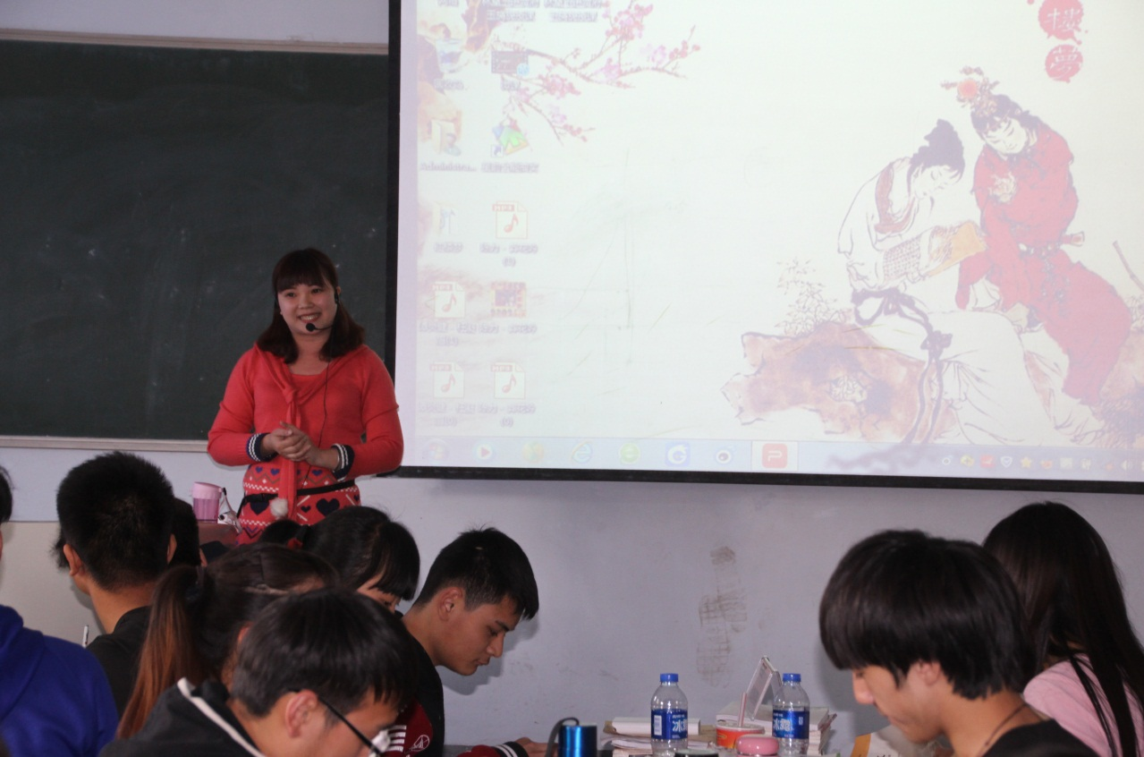（一等奖获得者玉旖旎老师在课堂）

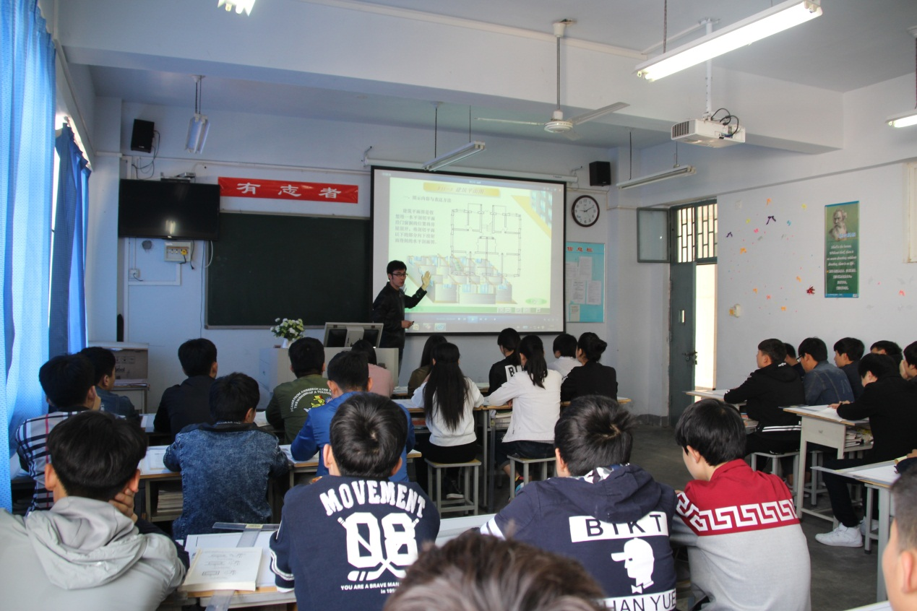

（一等奖获得者张艳斌老师在课堂）

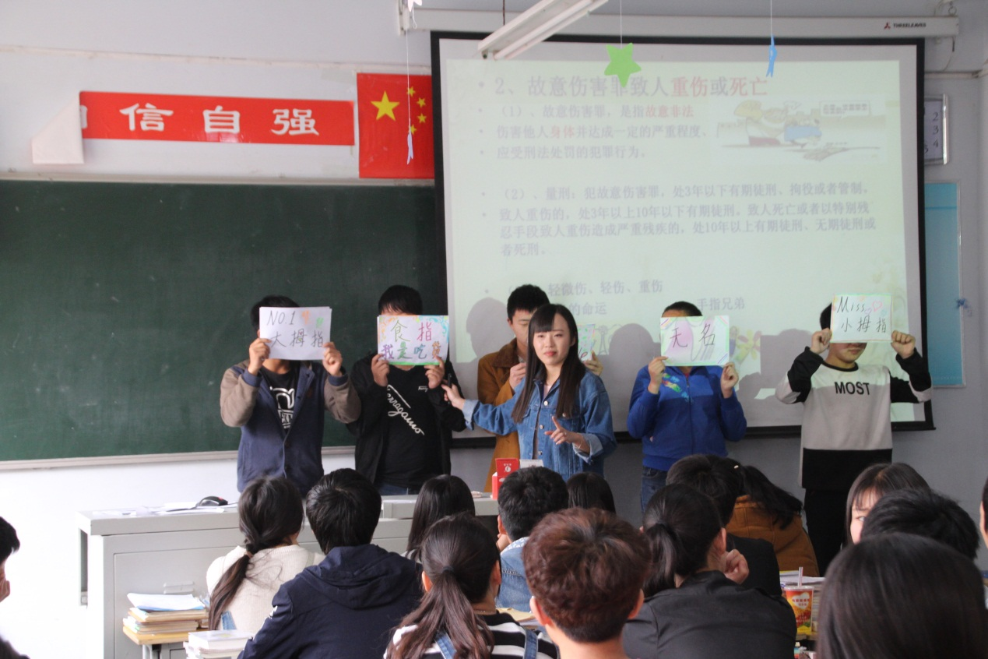

（一等奖获得者刘佳凝老师在课堂）

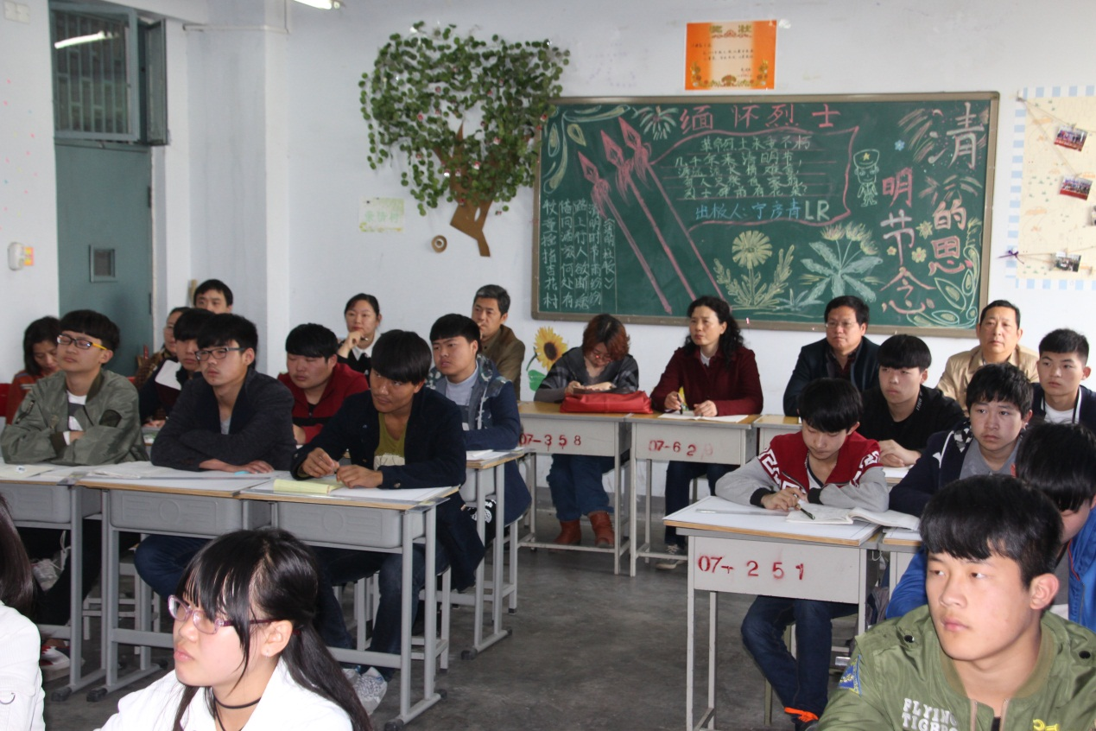

（优质课评比专家组成员在随堂听课）

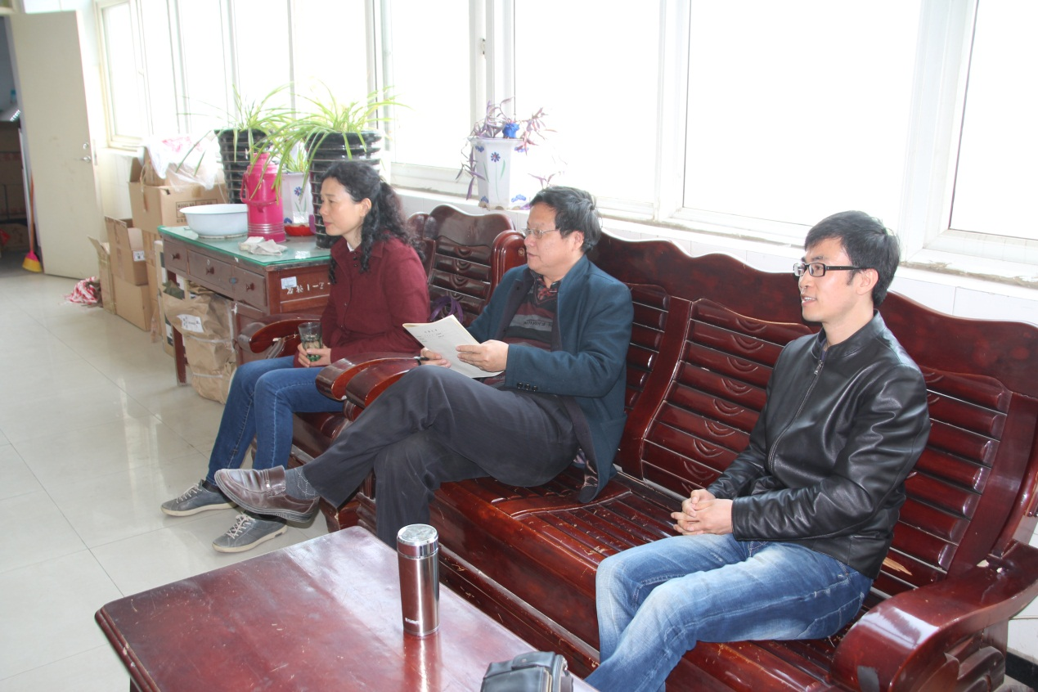

（专家组与参赛选手在课后反思）

教务处

2016年4月11日

附件：

河南省工业学校2016年优质课评选获奖者名单

一等奖：

玉旖旎 张艳斌 刘佳凝

二等奖：

姚卫敏 曹季林 盛树军 吕 萍 王建斌 李 娜

张 华